JUGENDCOACHING-FACHTAG STEIERMARK 2016

07.07.2016 – 09:00 Uhr bis 16:30 Uhr

Otto-Möbes-Akademie der Arbeiterkammer Steiermark

Stiftingtalstraße 240, 8010 Graz

Im Rahmen des zweiten, von der Koordinationsstelle Übergang Schule - Beruf Steiermark organisierten, steiermarkweiten Jugendcoaching-Fachtags 2016 stand der Austausch zwischen Jugendcoaching und den wesentlichen Partnerinnen und Partnern am Übergang Schule – Beruf im Mittelpunkt. Der Fachtag erwies sich als willkommene Möglichkeit für die Schlüsselkräfte des NEBA-Angebots Jugendcoaching, Informationen von Landesschulrat, AMS und Land Steiermark bzw. der Stabstelle des Sozialministeriumservice und der offenen Jugendarbeit einzuholen und sich mit ihnen in Form von Workshops intensiv auszutauschen. Wie bereits beim ersten Fachtag 2015 hat die Arbeiterkammer Steiermark dankenswerterweise wieder auf die Verpflegung, die Räumlichkeiten und das das Equipment eingeladen.

Beinahe vollzählig versammelten sich die steirischen Jugendcoaches und ProjektbearbeiterInnen des Sozialministeriumservice, Landesstelle Steiermark, zu Beginn im Plenums-saal, um nach der einleitenden Begrüßung durch
- DSA^{in} Elke M. Lambauer, MA (Projektleitung KOST Stmk.),
- Mag.ª Ursula Strohmayer (Leitung Bereich Bildung AK Steiermark) und
- Katharina Vogrin (Leitung Abteilung St. 4 SMS Stmk.)
den beiden anschließenden Referaten zu folgen.

Im ersten Referat gab Frau Mag.ª Ursula Strohmayer einen Überblick über die verschiedenen Beschäftigungsverhältnisse für Jugendliche, deren gesetzliche Grundlagen und wies dabei ebenso auf wichtige Faktoren hin, die Jugendarbeit von Jugendbeschäftigung abgrenzen.

Dr.^{in} Michaela Marterer (Geschäftsführerin Steirische Volkswirtschaftliche Gesellschaft) unterstrich die Bedeutung von IBOBB (Information, Beratung und Orientierung für Bildung und Beruf) bei der Bildungs- und Berufswahl Jugendlicher.
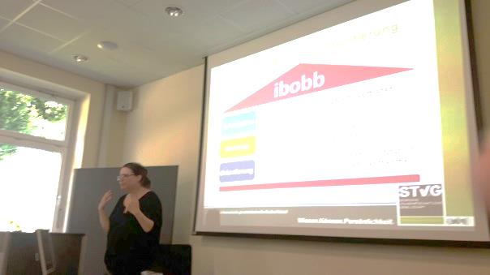

Nach einer Kaffeepause, die zum weiteren intensiven Diskurs genutzt wurde, begann die Arbeit in den fünf Workshops. In jedem Workshop war zumindest ein bzw. eine Jugendcoach der durchführenden Träger vertreten, um den Wissenstransfer auch innerhalb des Teams zu sichern. Gesamt wurde 2 ½ Stunden, unterbrochen nur durch das gemeinsame Mittagessen, in den Workshops gearbeitet.

Workshop I
„Das steierische BHG §§ 8 und 16 – Austausch, Diskussion, Schnittstellenoptimierung, Falldarstellungen“

Workshopleitung:
- Mag.ª Silvia Paierl (Land Steiermark, Abteilung A11, Fachabteilung Soziales und Arbeit) und
- Mag. Walter Purkarthofer (Sozialamt der Stadt Graz)

Workshop I behandelte die Schnittstelle des Jugendcoaching hin zum steirischen BHG (§§ 8 und 16). Im Fokus stand dabei unter anderem die Schnittstellenoptimierung und die Diskussion von Lösungsansätzen, um entstandene Betreuungslücken zu schließen.

Workshop II
„Neue Berufsbilder in der Steiermark – Förderungen für Jugendliche – Berichte und Empfehlungen des Jugendcoachings und ihre Wertigkeit für AMS BeraterInnen“

Workshopleitung:
- Mag.ª Muna Hamoud-Seifried (LGS AMS Steiermark, Service für Arbeitsuchende)
- Mag.ª Sabine Knaus (LGS AMS Steiermark, Koordination BerufsInfoZentren Steiermark)

In Workshop II standen neue Berufsbilder in der Steiermark sowie Förderungen für Jugendliche im Fokus. Zudem erfolgte ein sehr produktiver Austausch zu den Berichten und Empfehlungen des Jugendcoachings und deren Wertigkeit für die AMS BeraterInnen.

Workshop III
„Die Schulpsychologische Beratungsstelle – Beratungsangebote und Übergangsstufen und Umgang mit Flüchtlingen im Schulsystem in der Steiermark“
„10., 11., 12. Schuljahr – neue Regelung, Antragstellung und Herausforderungen“

Workshop III fand in zwei Teilen statt:

Workshopleitung Teil 1:
- HR Dr. Josef Zollneritsch (Abteilungsleiter Schulpsychologie im LSR Stmk. und Landesreferent für Schulpsychologie und Bildungsberatung)

Im ersten Teil des Workshops referierte Herr Dr. Zollneritsch über die diesbezüglichen Beratungsangebote, im Speziellen über die neu eingerichteten Übergangsstufen für AsylwerberInnen und weitere bestehende Angebote für diese Zielgruppe wie bspw. die Mobilen Interkulturellen Teams. Dabei wies Dr. Zollneritsch eindrücklich darauf hin, dass die Flüchtlingskrise nicht nur als Impuls für die Schulentwicklung, sondern auch für die gesamtgesellschaftliche Entwicklung anzusehen ist.

Workshopleitung Teil 2:
- LSI HR Dipl.-Päd. Hermann Zoller, BEd. (Landesschulinspektor für Neue Mittelschulen und Polytechnische Schulen, Abteilungsleiter der Pädagogischen Abteilung für Allgemeinbildende Pflichtschulen)
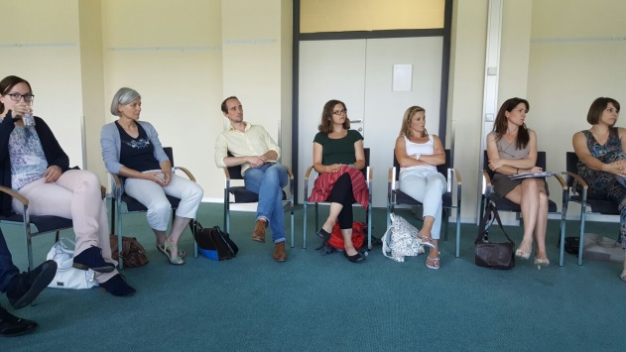
Nach dem Mittagessen erläuterte LSI Zoller die neue Regelung und die damit in Verbindung stehenden Herausforderungen in Bezug auf das freiwillige 10., 11. und 12. Schuljahr. Hier kam unter anderem die hervorragende Zusammenarbeit zwischen Jugendcoaching und den Polytechnischen Schulen zum Ausdruck.

Workshop IV
„Ausbildung bis 18… das Ausbildungspflichtgesetz in Österreich und
die Rolle des Jugendcoaching dabei“

Workshopleitung:
- Mag.ª Gabriele Krainz (Stabstelle Sozialministeriumservice)

Im Fokus von Workshop IV stand das neue Ausbildungsgesetz – Ausbildungspflicht bis 18 – in Österreich und die Rolle des Jugendcoaching dabei. Neben grundsätzlichen Informationen rund um die Ausbildung bis 18 wurden hier gemeinsam zukünftige Abläufe diskutiert, aber auch Befürchtungen angesprochen und versucht, Missverständnisse zu klären.

Workshop V
„Jugendcoaching im Jugendzentrum – ein Vorzeigemodell stellt sich vor
und entwickelt sich weiter“

Workshopleitung:
- Florian Artl (Geschäftsführer Dachverband Offene Jugendarbeit Steiermark)
- Barbara Dietmaier (Jugendcoach Alpha Nova, Projektmitarbeiterin Jugendzentrum YAP Graz)

In Workshop V unterstrichen Florian Arlt und Barbara Dietmaier die Vorteile des Jugendcoaching im Jugendzentrum. Dabei wurde sichtbar, dass den Jugendlichen im Jugendzentrum zum einen mehr Zeit gewidmet werden kann, und zum anderen genau dieser Zielgruppe auch mehr Zeit gewidmet werden muss. Zudem kristallisierte sich klar heraus, dass mehr niederschwellige Beschäftigungsmöglichkeiten für die Jugendlichen von großem Vorteil wären.

Diskussion im Plenum

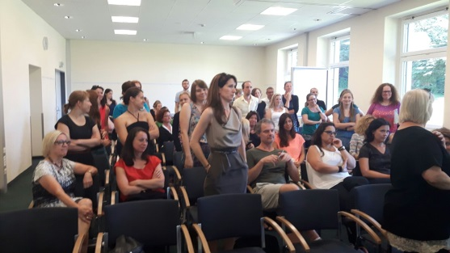
Nach dem Austausch in den Workshops wurden im Plenumssaal die Ergebnisse der Diskussionen in den einzelnen Workshops präsentiert. In allen Workshops wurden Fallbeispiele besprochen. Zu einigen Themenbereichen konnten bereichernde Erkenntnisse und wichtige Erleichterungen in der zukünftigen Zusammenarbeit erwirkt werden. An einigen konkreten Themen wird auch in Zukunft noch weiter gearbeitet werden.

Zusammenfassend bot der zweite Jugendcoaching-Fachtag Steiermark die Möglichkeit des direkten Austauschs zwischen ExpertInnen bzw. PartnerInnen und den Jugendcoaches, die von allen Seiten gerne in Anspruch genommen wurde. Das Zusammentreffen in diesem Rahmen war äußerst ergebnisreich und wurde von allen TeilnehmerInnen im Sinne einer ständigen Verbesserung der Schnittstellen zu allen externen PartnerInnen des Jugendcoachings intensiv genutzt.

